**Урок 5 beginner**

Для начала разогреем органы речи и подготовим их к произнесению английских звуков.

Разминка assimilyatsia.mp3

В зависимости от положения в слове некоторые звуки заметно меняют своё звучание.

Ассимиляцией называется качественное уподобление одного звука другому. Ассимиляция существует для того, чтобы было удобнее произносить звуки на стыке слов и в середине слова. В русском языке ассимиляция в основном проявляется выпадением звуков, например, в словах “здра**в**ствуйте” и “лес**т**ница” выделенные буквы не произносятся.

В английском языке ассимиляция проявляется перемещением места образования преграды, т.е. согласные, которые произносятся на альвеолах [ s, z, n, t ] перед звуками [ θ, ð ] перемещаются к щели между зубами, чтобы было удобнее произносить следующие за альвеолярными межзубные звуки [ θ, ð ].

*Например:*

1. [ in ðə ]

* *In the text – в тексте*
* *In the house*
* *In the room*
* *In the box*
* *In the hall*
* *In the car*
* *In the play*
* *In the picture*

2. [ ɔn ðə ]

* *On the plate – На тарелке*
* *On the roof*
* *On the chair*
* *On the bed*
* *On the floor*
* *On the wardrobe*
* *On the cupboard*
* *On the wall*

3. [ ət ðə ]

* *At the desk – За партой*
* *At the table*
* *At the corner*
* *At the wardrobe*
* *At the wall*
* *At the door*
* *At the window*
* *At the armchair*

4. [ iz ðə ]

* *Is this a pencil? – Это карандаш?*
* *Is this person the director?*
* *Is that teacher nice?*
* *Is this correct?*
* *Is this wrong?*
* *Is this good?*
* *Is the dog kind?*

Как мы помним, для построения предложения используются четыре модели.

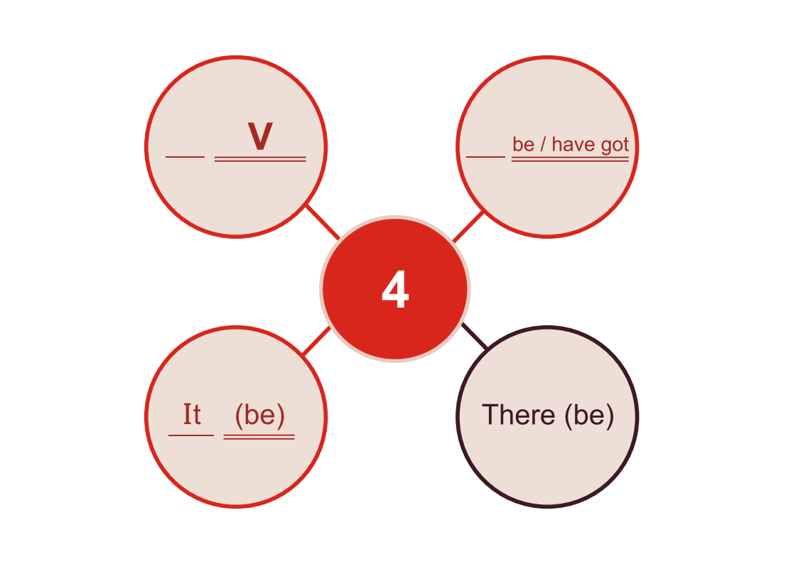

Мы уже научились строить предложения с помощью глагола to be и have got, а также по модели, где сказуемым является глагол в какой-либо форме. До сих пор мы использовали только простое настоящее время (Present Simple).

Есть еще одна модель, которая отличается от всех остальных. Она требует употребления глагола to be, однако необходимо быть очень внимательным при построении предложения, так как в русском языке такие предложения звучат совершенно по-другому. Речь идет о структуре There (be), или, как ее чаще называют, «there is/there are».

**Посмотрите следующее видео.**

There is There are.mp4

Данная структура требуется для того, чтобы рассказать о том, что где-то (мы знаем, где) что-то находится (а вот это – новая информация). Этой структурой мы будем пользоваться для описания жилья, местности, города.

Для того, чтобы можно было применить эту структуру, нам нужны новые слова. Выучите слова на тему «Дом».

Home.pdf Idioms_Home-1.pdf

Картинки на тему «Дом»

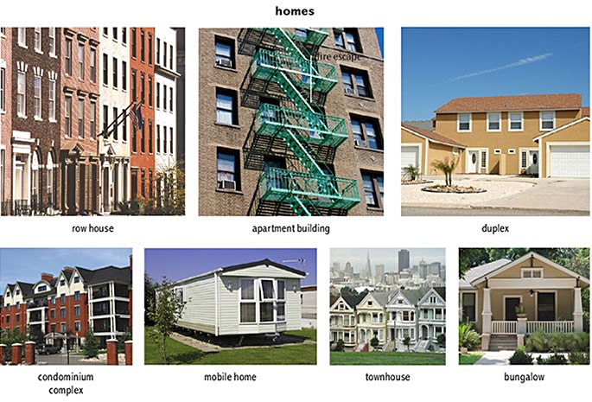

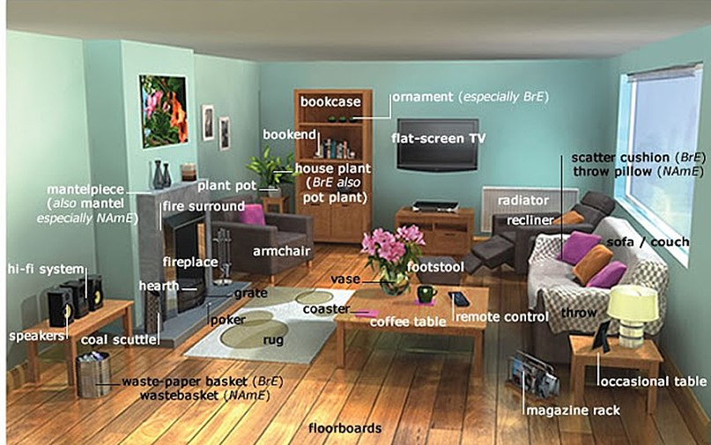

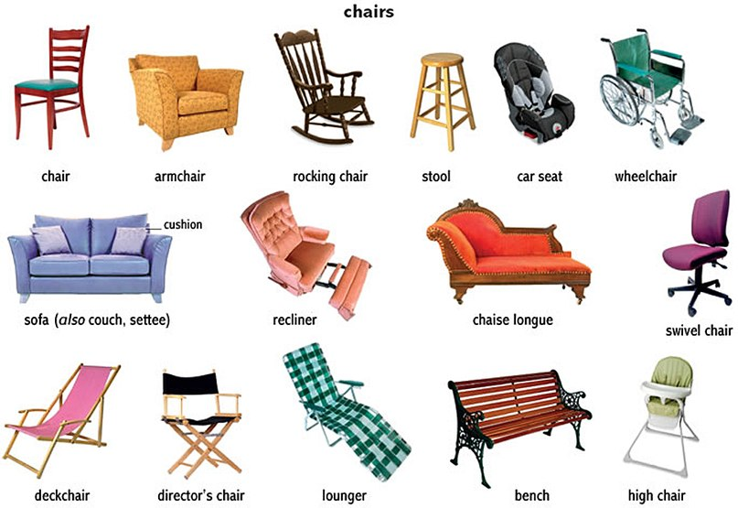

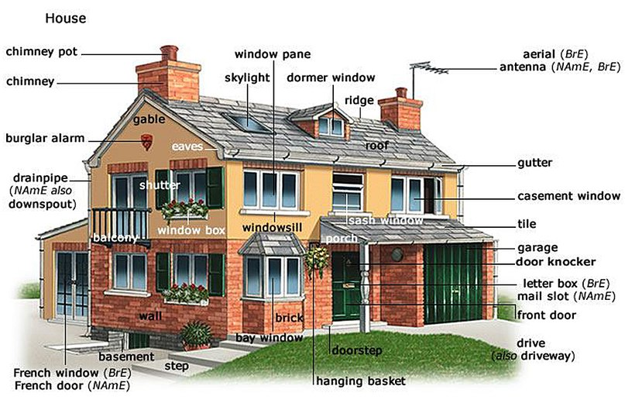

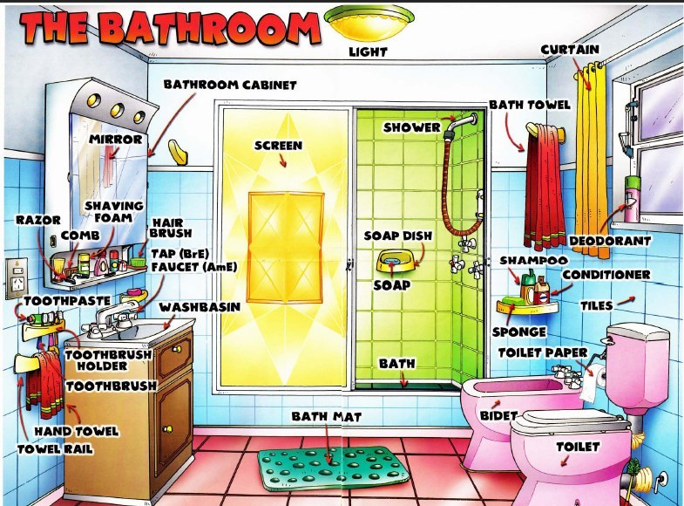

Описывая дом или какое-то место, мы часто пользуемся предлогами «в», «на», «возле» и так далее. Это предлоги места.

**Посмотрите следующее видео.**

Предлоги месторасположения_1.mp4

Картинки на тему «Предлоги места»

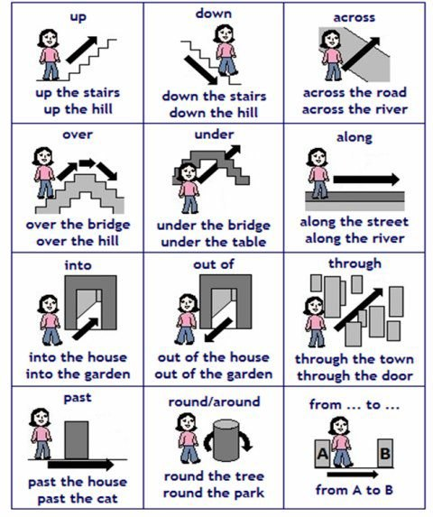

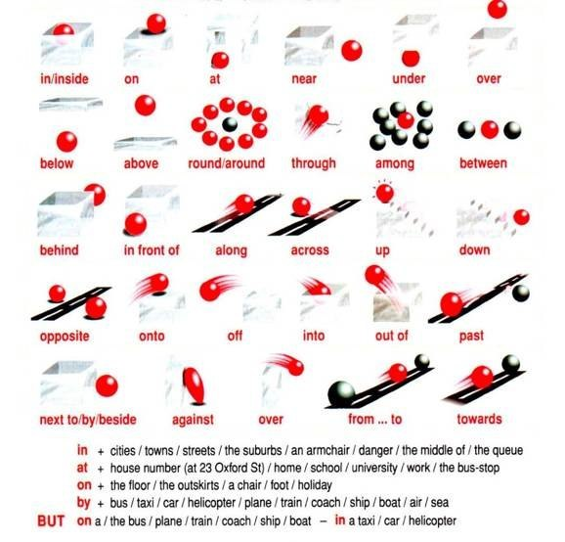

Для того, чтобы легко пользоваться предлогами, для начала выполните паттерны на сочетание предлогов с предметами.

Паттерны «Предлоги»

1_-patterny_predlogi_s_mebelyu-1.pdf

Теперь постройте предложения, употребляя такие предложные сочетания. Пользуйтесь формулой «THE подлежащее + форма глагола to be + предлог + THE место».

Паттерны There is / There are

prepositions_2.pdf

1 – существительное в единственном числе – there is + a  
2 – существительное во множественном числе – there are без артикля  
3 – неисчисляемые существительные – there is без артикля

Такие же предложные сочетания можно использовать и в предложениях со структурой There is/There are. Обратите внимание на то, что на русском такие предложения звучат немного иначе. Выполните паттерны и сравните предложения с предыдущими паттернами.

Паттерны «There is/There are с предлогами»

33_Pyatyi_774_urok_Beginner_Predlogi-1.pdf

Данная структура нуждается в тщательной отработке. Проделайте еще один файл паттернов.

Паттерны «There is/There are»

4_patterny_there_is_are_mebel_dom-1.pdf

Соедините все изученное и потренируйтесь на последнем файле паттернов на структуру there is/there are.

Паттерны «There is/There are»

33_Patterny_there_is_there_are_obschie.pdf

**Посмотрите видео на внешнем ресурсе**  
<http://www.engvid.com/prepositions-of-place-at-on-in-grammar/>

<http://www.youtube.com/watch?v=nOMlRjD-7Dk>

Со структурой there is/there are есть много идиом и пословиц.

Идиома: There’s a bad vibe round here.  
Перевод: Здесь плохая (тяжелая) атмосфера.  
*Пример:*  
*I don’t like cemeteries, there is a bad vibe round there.*  
*Не люблю кладбища – там тяжелая атмосфера.*

Идиома: There is the rub / there lies the rub.  
Перевод: вот в чем загвоздка, вот в чем трудность.  
*Пример:*  
*The factory is ready to go, but there’s the rub – there’s no market for the products.*  
*Завод готов к запуску, но вот загвоздка – на рынке нет спроса на эти товары.*

Пословица / поговорка: there are plenty of other fish in the sea / there are plenty of more fish in the sea.  
Перевод: свет клином не сошелся.  
*Пример:*  
*There are plenty of other fish in the sea, I told my friend when she separated from her boyfriend.*  
*“На нем свет клином не сошелся”, – сказала я своей подруге, когда она рассталась со своим молодым человеком.*

Пословица / поговорка: There is more than one way to skin a cat / there are more ways than one to kill a cat&  
Перевод: есть много способов добиться своего.  
*Пример:*  
*When my father taught me a different way to fix the car I realized that there was more than one way to skin a cat.*  
*Когда отец научил меня еще одному способу отремонтировать машину, я понял, что есть много способов сделать одно и то же.*

Пословица / поговорка: There’s no place like home.  
Перевод: нет ничего лучше дома (вошло в оборот из песни “Home, sweet home”).  
Эквивалент в русском языке: в гостях хорошо, а дома лучше.  
*Пример:*  
*After his long trip, Bob came into his house, sat down in his favorite chair, and happily sighed: “There’s no place like home”.*  
*После долгой поездки Боб вошел к себе домой, сел в свое любимое кресло и вздохнул: “Нет ничего лучше дома”.*

Идиома: Behind closed doors.  
Перевод: за закрытыми дверьми; тайно, в тайне.  
*Пример:*  
*The meeting to settle the dispute took place behind closed doors.*  
*Собрание по поводу разрешения полемики прошло за закрытыми дверями.*

Идиома: Behind in something / behind on something.  
Перевод: опаздывать с выполнением чего-либо, не успевать сделать что-либо.  
*Пример:*  
*I was behind in my studies and stayed home all weekend to study.*  
*Я отставал в учебе и остался дома на все выходные, чтобы подучиться.*

Идиома: Behind the scenes.  
Перевод: за кулисами, тайно.  
*Пример:*  
*The diplomats worked behind the scenes to try and solve the crisis.*  
*Дипломаты работали за кулисами, пытаясь разрешить этот кризис.*

Идиома: Behind the times.  
Перевод: устарелый, старомодный.  
*Пример:*  
*My aunt is behind the times.*  
*Моя тетя старомодна.*

Идиома: Between a rock and a hard place.  
Перевод: находиться в очень трудном положении.  
Эквивалент в русском языке: между молотом и наковальней.  
*Пример:*  
*We were between a rock and a hard place in our effort to solve the problem.*  
*Нам было очень трудно пытаться разрешить эту проблему.*

Идиома: Above all else.  
Перевод: важнее всего остального; в первую очередь.  
*Пример:*  
*Above all else, I plan to go to the Natural History Museum when I visit the city.*  
*В первую очередь я планирую сходить в музей естествознания, когда я посещаю город.*

**Прослушайте песню и вставьте пропущенные слова**.

Прослушайте песню

ozzy_osbourne_-_i_just_want_you_zaycev.net_.mp3

Ozzy Osbourne – I Just Want You

There are no unlockable doors  
____ unwinnable wars  
There are no unrightable wrongs  
Or unsingable ___

There are no unbeatable odds  
There ___ believable gods  
There are no unnameable names,  
Shall I say it again, yeah

There are _________  
There are no invisible seams  
Each night when day is through  
______ much

I just want you  
I just _______

__________ uncriminal crimes  
There are no unrhymable rhymes  
There are no identical twins  
Or forgivable sins

There are no incurable ills  
There are no unkillable thrills  
One thing and _____________  
I don’t ask much

I just want you  
___________  
I just want you  
I just want you

I’m sick and tired of bein’ sick and tired  
I used __________ so high and wired  
Yeah – yeah, yeah, yeah  
_________ I’ll buy myself some plastic water  
_________ I should have married Lennon’s daughter  
Yeah – yeah, yeah, yeah

There are no unachievable goals  
There are no unsaveable souls  
No legitimate kings or queens,  
__________ what I mean? Yeah

There are no undisputable truths  
And there ain’t no fountain of youth  
Each night when day is through  
__________________

I just want you [6 times]  
Yeah, yeah, yeah  
I just want you  
I just want you  
Hey, yeah,  
I just want you  
Yeah, yeah, yeah  
I just want you,  
Hey  
I just want you  
I just want you

Проверьте себя

Ozzy Osbourne – I Just Want You

There are no unlockable doors  
There are no unwinnable wars  
There are no unrightable wrongs  
Or unsingable songs

There are no unbeatable odds  
There are no believable gods  
There are no unnameable names,  
Shall I say it again, yeah

There are no impossible dreams  
There are no invisible seams  
Each night when day is through  
I don’t ask much

I just want you  
I just want you

There are no uncriminal crimes  
There are no unrhymable rhymes  
There are no identical twins  
Or forgivable sins

There are no incurable ills  
There are no unkillable thrills  
One thing and you know it’s true  
I don’t ask much

I just want you  
I just want you  
I just want you  
I just want you

I’m sick and tired of bein’ sick and tired  
I used to go to bed so high and wired  
Yeah – yeah, yeah, yeah  
I think I’ll buy myself some plastic water  
I guess I should have married Lennon’s daughter  
Yeah – yeah, yeah, yeah

There are no unachievable goals  
There are no unsaveable souls  
No legitimate kings or queens,  
Do you know what I mean? Yeah

There are no undisputable truths  
And there ain’t no fountain of youth  
Each night when day is through  
I don’t ask much

I just want you [6 times]  
Yeah, yeah, yeah  
I just want you  
I just want you  
Hey, yeah,  
I just want you  
Yeah, yeah, yeah  
I just want you,  
Hey  
I just want you  
I just want you

**Прочитайте текст.**

Every weekend, I take my kids to go the park to play on the playground equipment. It’s also a good way for them to meet kids their own age and make friends. They really like to play on the swings, go down the slide, and climb on the jungle gym. They also like to play hide-and-go-seek or freeze tag with their friends. I often pack a lunch so the kids can eat whenever they get hungry. We also spread out a blanket on the grass and have lunch. There’s also a small pond with a lot of ducks, so the kids have a great time feeding them pieces of bread.